Инструкция по подключению ВКС системы AVAYA Equinox

1. **Технические требования**

Для работы необходимы:

* Вэб-камера
* Микрофон
* Устройство вывода звука (колонки, динамики)
* Вэб-браузер (Google Сhrome)

При отсутствии любого из этих компонентов сеанс ВКС будет невозможен.

1. **Проверка настроек перед подключением.**

Если у вас настроено proxy соединение, тогда проверьте чтоб были открыты порты

80, 443, 5060, 5061, 5070,1935

udp порты для голоса с 10000 – 40000

Если после открытия портов подключение не удается, подключите компьютер в обход proxy.

**Перед подключением проверьте настройки в Google Сhrome**

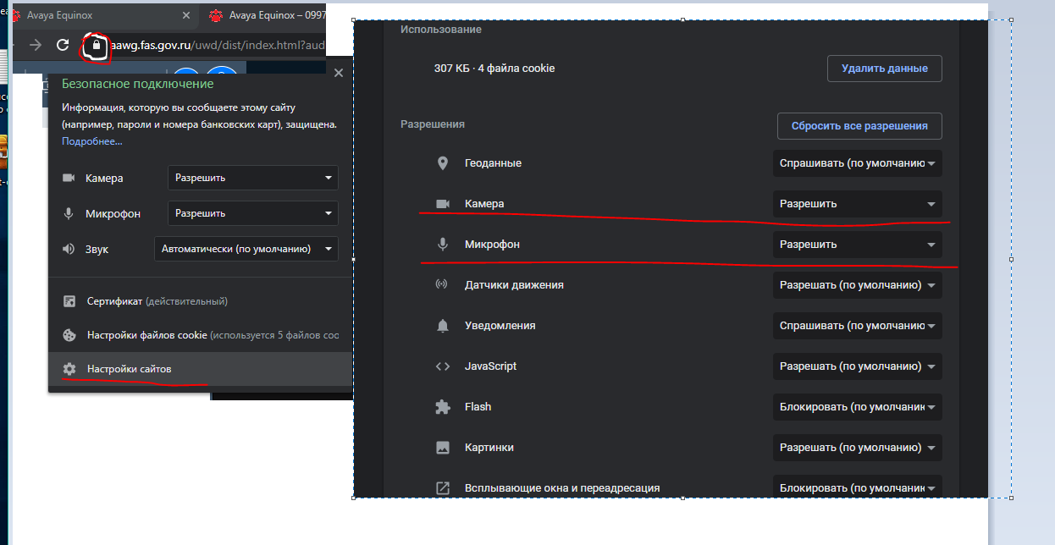

Далее проверьте аудио и видео

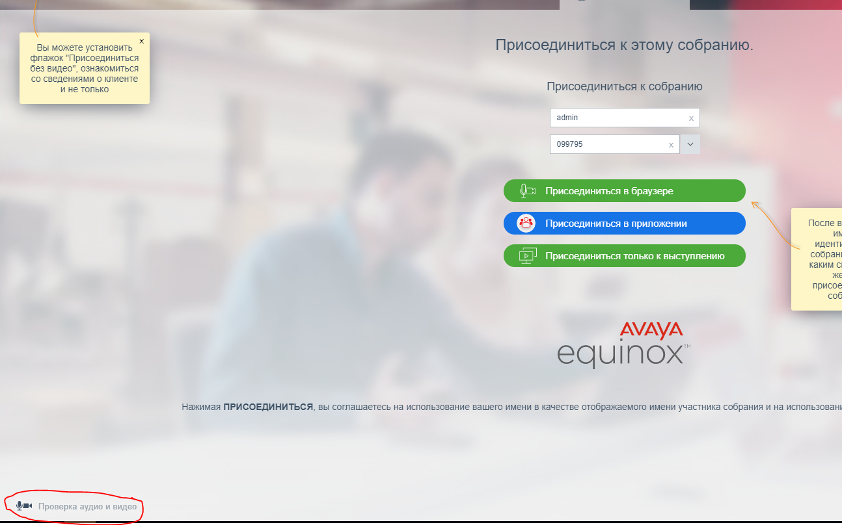

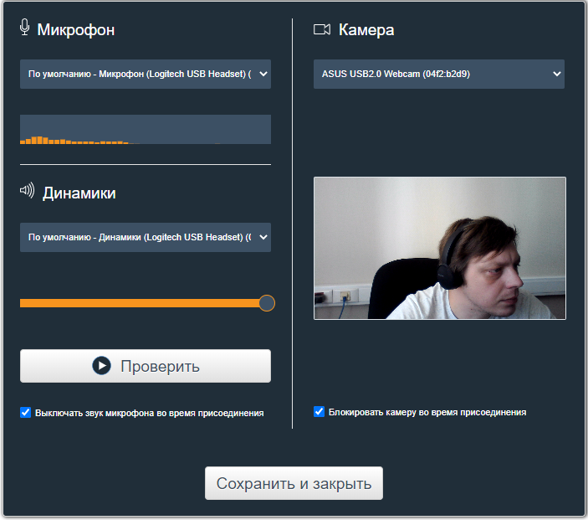

1. **Алгоритм подключения**
2. Переходим по ссылке или копируем в адресную строку браузера <https://aawg.fas.gov.ru/portal/tenants/default/>

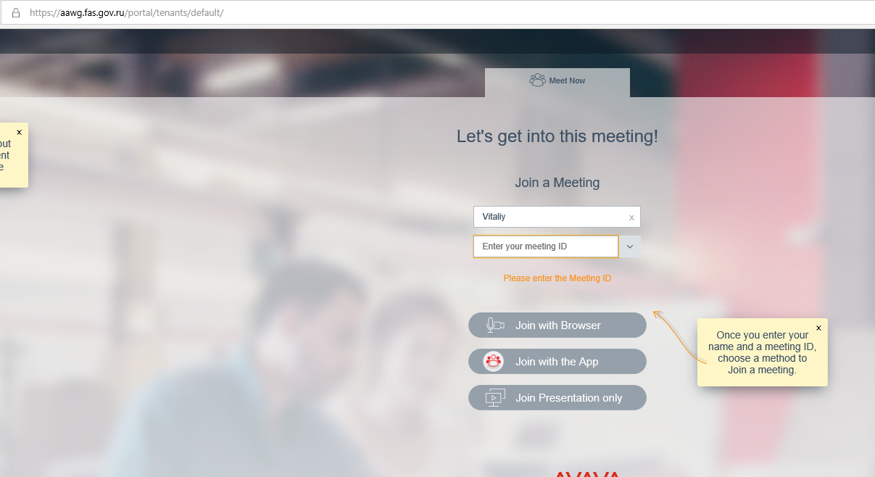

1. Вводим свое имя или название организации
2. Вводим идентификатор собрания

**099790**

1. Нажимаем кнопку присоединится в браузере

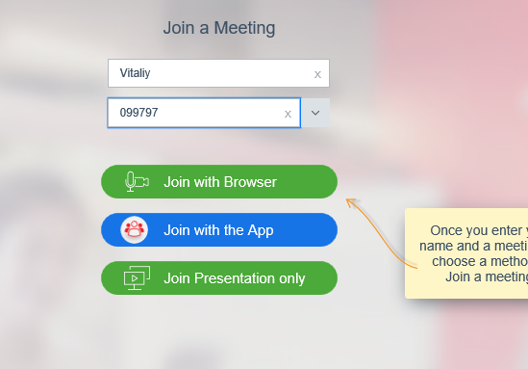

Если нет возможности подключится с компьютера к видео связи, можно подключится к конференции в режиме аудио с любого телефона для этого набираете городской номер ФАС **8 499 755 23 23** ждете ответа робота и набираете добавочный номер конференции **099790**.